Автор: Канунникова Кира

«Как приготовить мороженое в домашних условиях»

МБДОУ Ермаковский детский сад №1
комбинированного вида «Ромашка»

Исследовательская работа
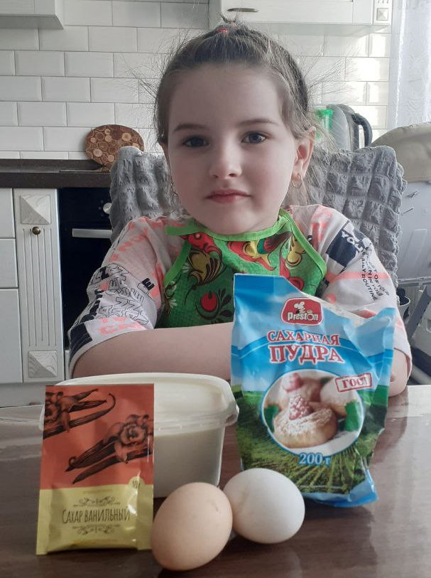

Руководитель: Жамкоцян Инна Сергеевна, воспитатель
89504003895, zhamkotsyan.inna@mail.ru

с. Ермаковское, февраль 2024 год

Оглавление
Введение 3
1. Основная часть 4
1.1. История происхождения мороженого 4
1.2. Виды мороженого и способы его приготовления 5
1.3. Интересные факты о мороженом 8
1.4. Изготовление мороженого в домашних условиях 9
2. Экспериментирование 9
Эксперимент №1 «Приготовление сливочного мороженого»..…..9
Эксперимент № 2 Приготовление мороженого крем – брюле 12
Заключение 13
Список литературы 14

Введение
Мороженое – это самый знаменитый десерт во всем мире, самое излюбленное лакомство для любого ребенка. Не знаю как Вам, но мне оно повышает настроение на весь день! Именно поэтому я и решила узнать все о мороженом и попробовать его приготовить дома вместе с мамой.
Актуальность исследования. В состав классического мороженого входит, в первую очередь, молоко, а значит, в мороженом содержится около ста ценных для организма веществ.
Возникает вопрос: полезно или вредно мороженое? Какой точный состав оно имеет? Какие виды мороженого известны?
Объект исследования: мороженое.
Предмет исследования: изготовление мороженого в домашних условиях.
Цель моего исследования: изучить многообразие видов мороженого, его состав, на основании изученного выяснить - возможно, ли приготовление мороженого в домашних условиях.
Задачи исследования.
- Изучить историю мороженого.
- Узнать какие виды мороженого существуют.
- Приготовить мороженое в домашних условиях.
- Выяснить интересные факты о мороженом.
Гипотеза исследования: я предполагаю, что смогу приготовить мороженое в домашних условиях.
Методы исследования: изучение литературы, анализ, эксперимент, сравнение.

Основная часть

1.1. История происхождения мороженого
Впервые мороженое начали готовить в тех странах, где жаркие и холодные местности соседствуют. Это южные, горные районы. Первое мороженое изготовили в Китае более пяти тысяч лет назад. Лакомство богатых вельмож состояло из смеси снега и льда с кусочками фруктов.
Первое упоминание мороженого в России относится к Киевской Руси. Хозяйки подавали мелко наструганное замороженное молоко. В селениях на Масленицу угощали смесью из замороженного творога, сахара и изюма. Первая машина для приготовления мороженого появилась в России лишь в девятнадцатом веке
Упомянутые выше смеси (потом и с сахаром, когда он стал доступнее) наши далёкие предки готовили сами или покупали и подавали на «пирожное» к великой радости детей. Во многих деревнях на масленицу замешивали творог со сметаной, изюмом и медом.
Затем из смеси лепили фигурки животных и птиц. Изделия выставлялись на крылечко на мороз — вот вам и домашнее мороженое.

1.2. Виды мороженого
- Сливочное мороженое.
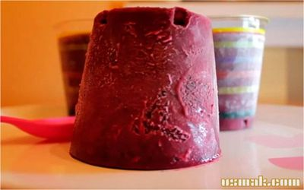
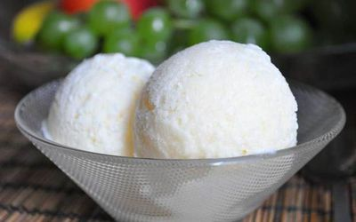

- Щербет - мягкое мороженое с
фруктами, ягодами и соками.
- Фруктовый лёд - твёрдое мороженое на палочке из сока, обычно без молока.

- Пломбир.

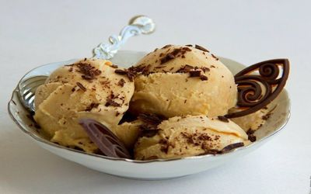

- Крем-брюле.

Необычные виды мороженого:
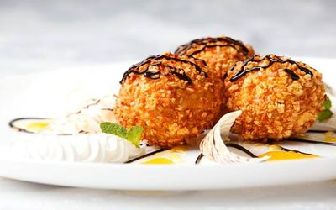
- Жареное мороженое. Готовится оно совсем несложно. Для начала лепятся шарики из обычного мороженого и очень сильно замораживаются. После обваливаются в муке, яйцах и панировке и снова замораживаются. Обжариваются эти шарики на растительном масле перед самой подачей на стол. Такой десерт очень распространен в Мексике.
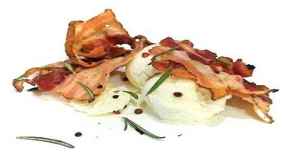
- Мороженое с беконом. Еще одним изысканным десертом можно считать мороженое из бекона.

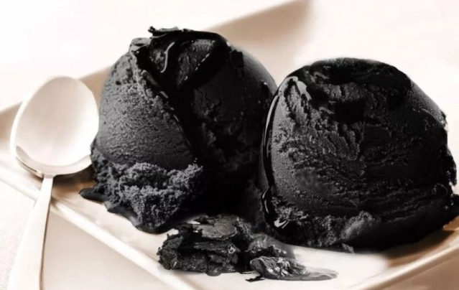

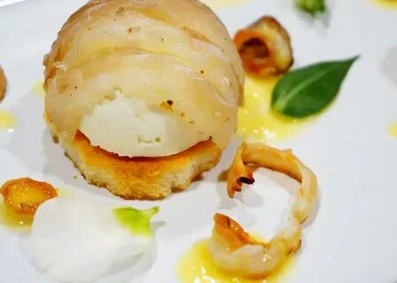
- Черное мороженое. В него всего-навсего добавляется черный кунжут, из-за чего и получается черный цвет. Такое лакомство прибыло к нам из Японии.

- Луковое мороженое. Несмотря на такой ингредиент, как лук, десерт получается очень вкусным.

1.3. Интересные факты о мороженом
Вафельные рожки, в которые кладут мороженое, были изобретены в 1904 году во время Всемирной выставки в Америке. Ранее мороженое ели в блюдцах или розетках. Во время выставки спрос на мороженое был настолько велик, что просто не хватало бумажных стаканчиков для него.
Продавцу мороженого пришлось искать варианты, куда ещё можно класть мороженое. Он попросил помощи у продавца вафель, чей киоск находился неподалеку. Они начали сворачивать рожки и класть внутрь мороженое. Вместе они сделали историю.
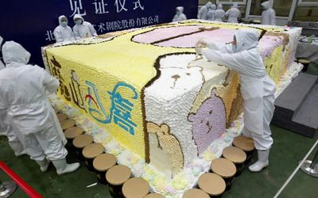
Огромный торт-мороженое был изготовлен в 2006 году, в Китае к выходу детского спектакля «Гора мороженого». Яркий большой торт-мороженое был украшен рисунками забавных медвежат.
Многие врачи рекомендуют мамам давать своим детям мороженое с целью профилактики развития ангины.

3.Изготовление мороженого в домашних условиях.
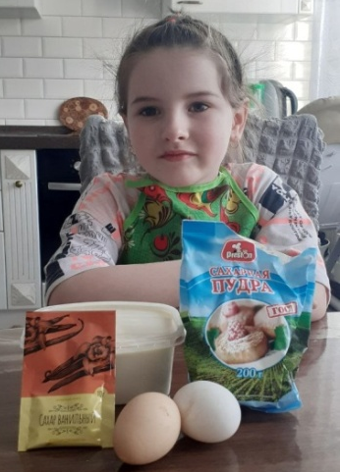
Эксперимент №1. Приготовление сливочного мороженого
Цель: приготовить сливочное мороженое в домашних условиях.
Мне понадобились:
- Сливки
- Сахарная пудра
- Ванильный сахар
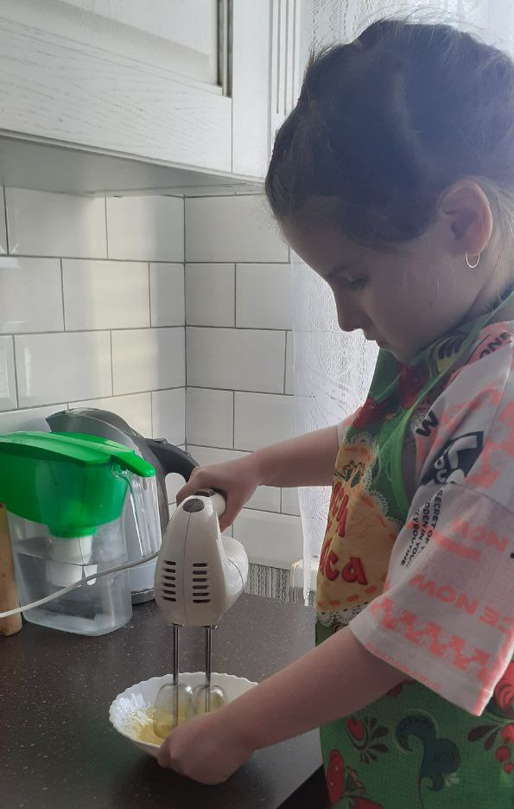
- Белки.
Рис.1

В небольшую чашку я разбила
2 белка, высыпала туда сахарную пудру
и долго взбивала блендером до образования
мягких горок рис.1
Рис.2
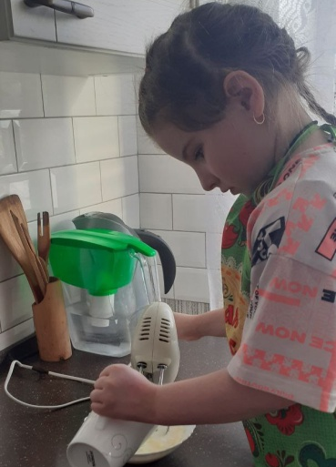
Сливки мы разогрели на огне, до теплого состояния рис.2
Рис.3

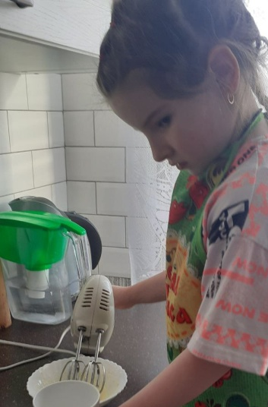
Высыпали в белки ванильный сахар и вылили тонкой струйкой подогретые сливки рис.3
Рис.4

Полученную смесь опять тщательно
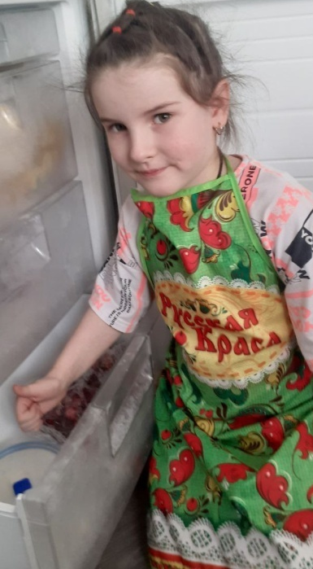
взбили блендером рис.4
Рис.5

Затем перелили в специальный контейнер и поставили на ночь в морозилку рис.5

На утро у нас получилась вот такая вкуснятина! рис.6
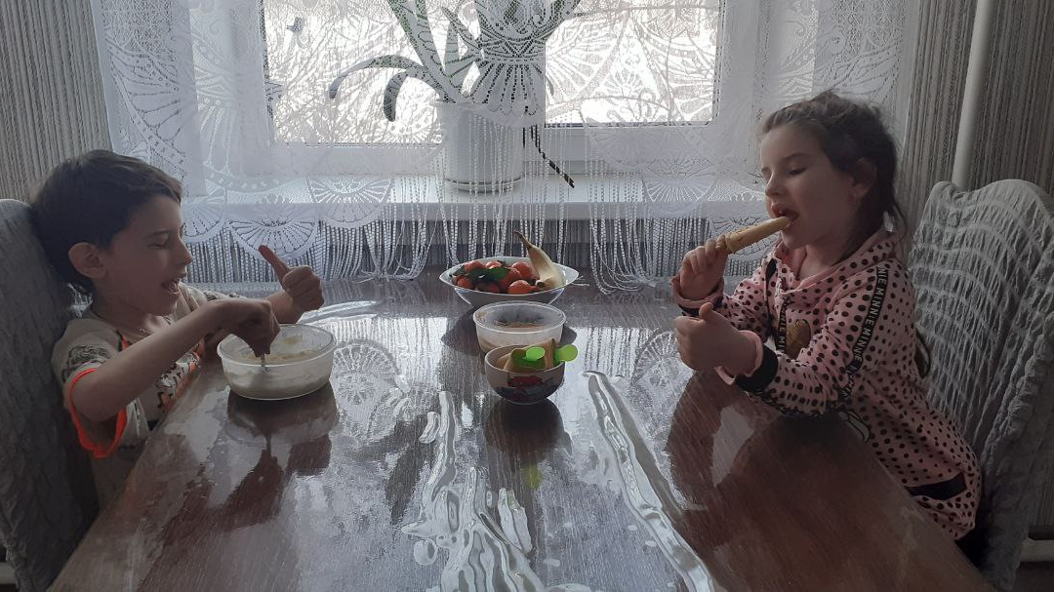
Рис.6

Вывод: приготовление сливочного мороженого возможно в домашних условиях.
Эксперимент №2. Приготовление мороженого крем – брюле.
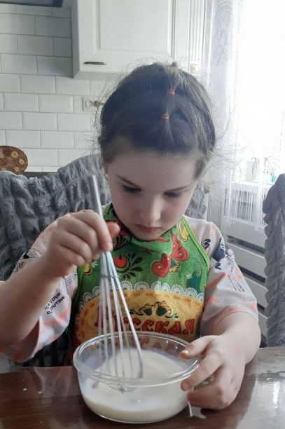
Цель: попытаться приготовить мороженое крем-брюле.
Мне понадобились:
- Вареная сгущенка.
- Сливки
- Ванилин
В небольшую миску я вылила сливки,
добавила ванилин и вареную
сгущенку.
Все тщательно перемешала венчиком рис.1
Рис.1

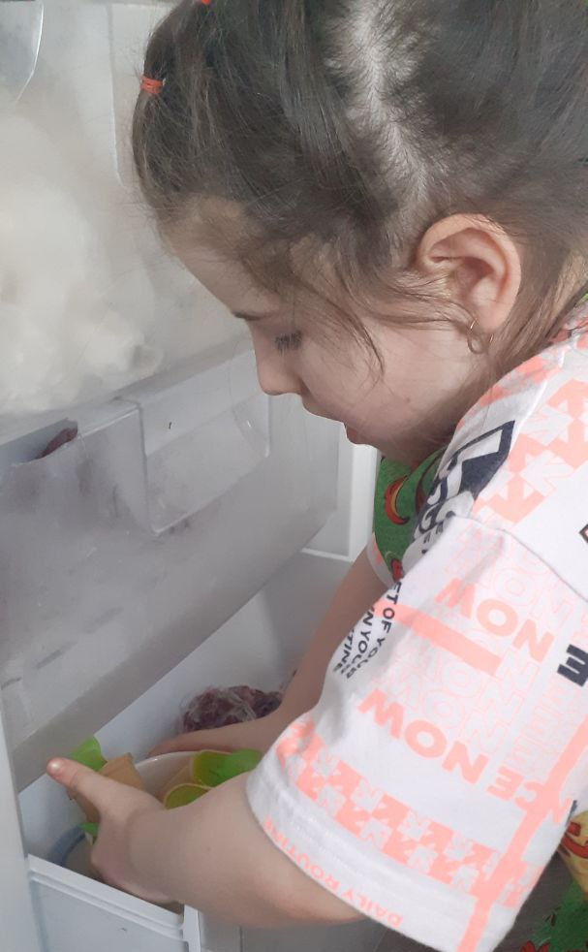
Рис.2
Выложила приготовленную смесь
в формочки для мороженого
и поставила в морозилку до утра рис.2

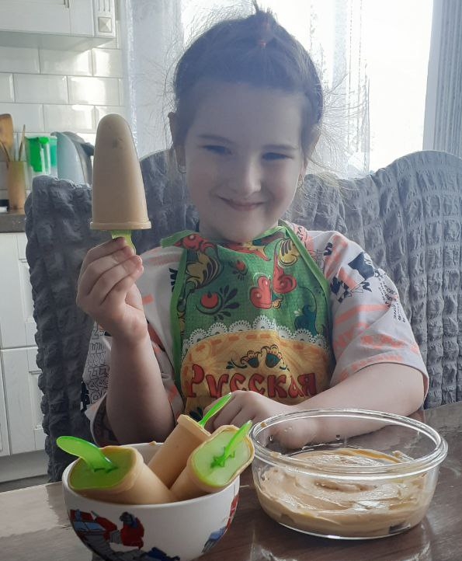
На утро у нас получилось очень вкусное мороженое крем-брюле!

Вывод: приготовление мороженого крем-брюле возможно в домашних условиях.

Заключение.
В ходе исследования я узнала, что мороженое было изобретено очень давно, и не всегда было так много разновидностей мороженого, как сейчас. Существует сливочное мороженое, щербет, фруктовый лёд, пломбир, крем-брюле и другие не обычные виды. Мороженое бывает в вафельных, бумажных и пластиковых стаканчиках, в вафельных рожках.
Я нашла самый простой рецепт приготовления мороженого и попробовала приготовить сливочное мороженое и крем-брюле в домашних условиях. Получилось очень вкусно – это значит, что гипотеза моего исследования подтвердилась. В домашних условиях приготовить мороженое возможно, причем, получается оно очень вкусное и нежное, без добавления искусственных красителей и ароматизаторов.
В дальнейшем я попробую приготовить мороженое из необычных видов мороженого, например – луковое!

